## Teljesítménymérő lap

## Általános iskola 8./II. félév

______/______

|  |  |  |
| --- | --- | --- |
| **Tantárgy/formája:** | Olvasás-írás | Írásbeli |
| **Vizsga időpontja/helye:** |  |  |
| **Név/osztály:** |  | 8. |
| **A tantárgyat tanító pedagógus neve:** |  | |
| **A vizsga eredménye:** | **36/ pont** | % |
| **Érdemjegy/aláírás:** | (…..) |  |
| **Felhasznált irodalom:** | Olvasás-írás 7-8. II. kötet. FI-SNK-OLV78GY/II  Munkaközösség (NAT 2012) Olvasás-írás 7-8. II. kötet. Oktatási Hivatal, Bp.  <https://wordwall.net/hu/> | |

**I. Betűtanítás**

16/……

I/1. Egyeztesd a képet a szóval! Másold a kép alá a helyes szót!

darázs, zsaru, zsömle, zsák, rózsa, rúzs, zsiráf, garázs

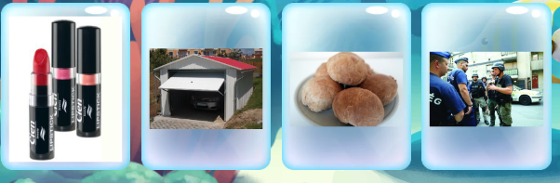

**______________ _______________ _______________ ______________**

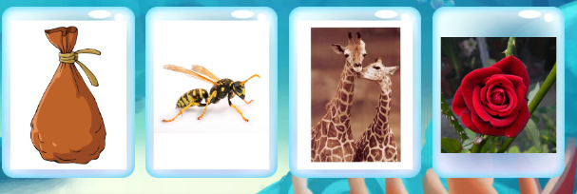

**_____________ _______________ _____________ ______________**

1.

**II. Értő olvasás**

10/……

**II/1. Nézd meg a képet! Háziállatokat és a kicsinyeiket látod.**

**A kép alatt olvasd el a mondatokat, és egyeztesd a képen látható állatokkal. Húzd a válaszokat a megfelelő kis körhöz!**

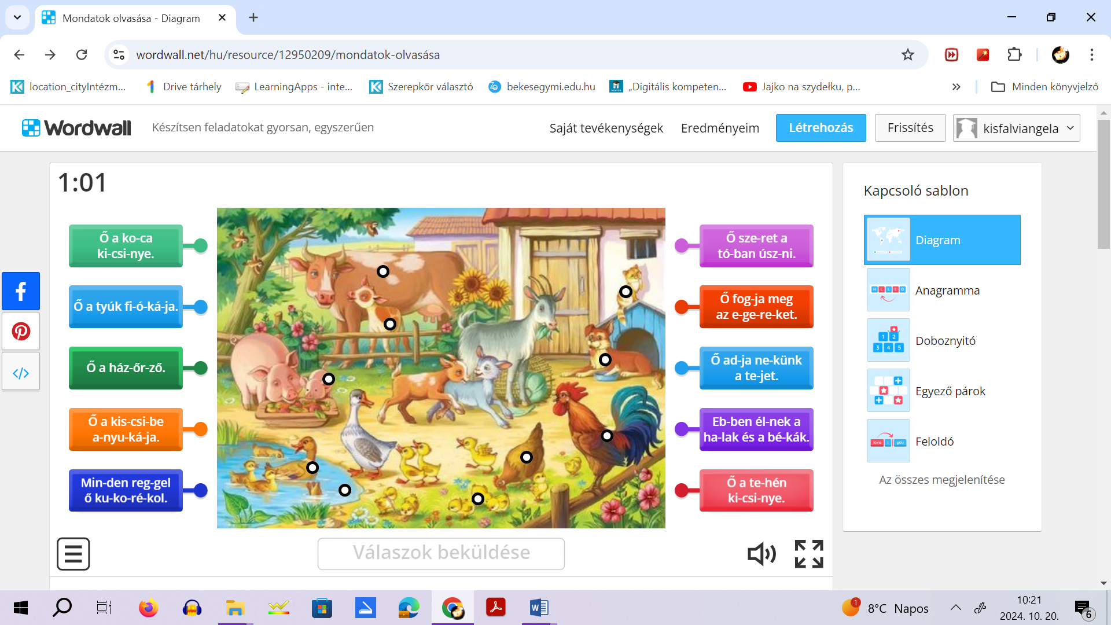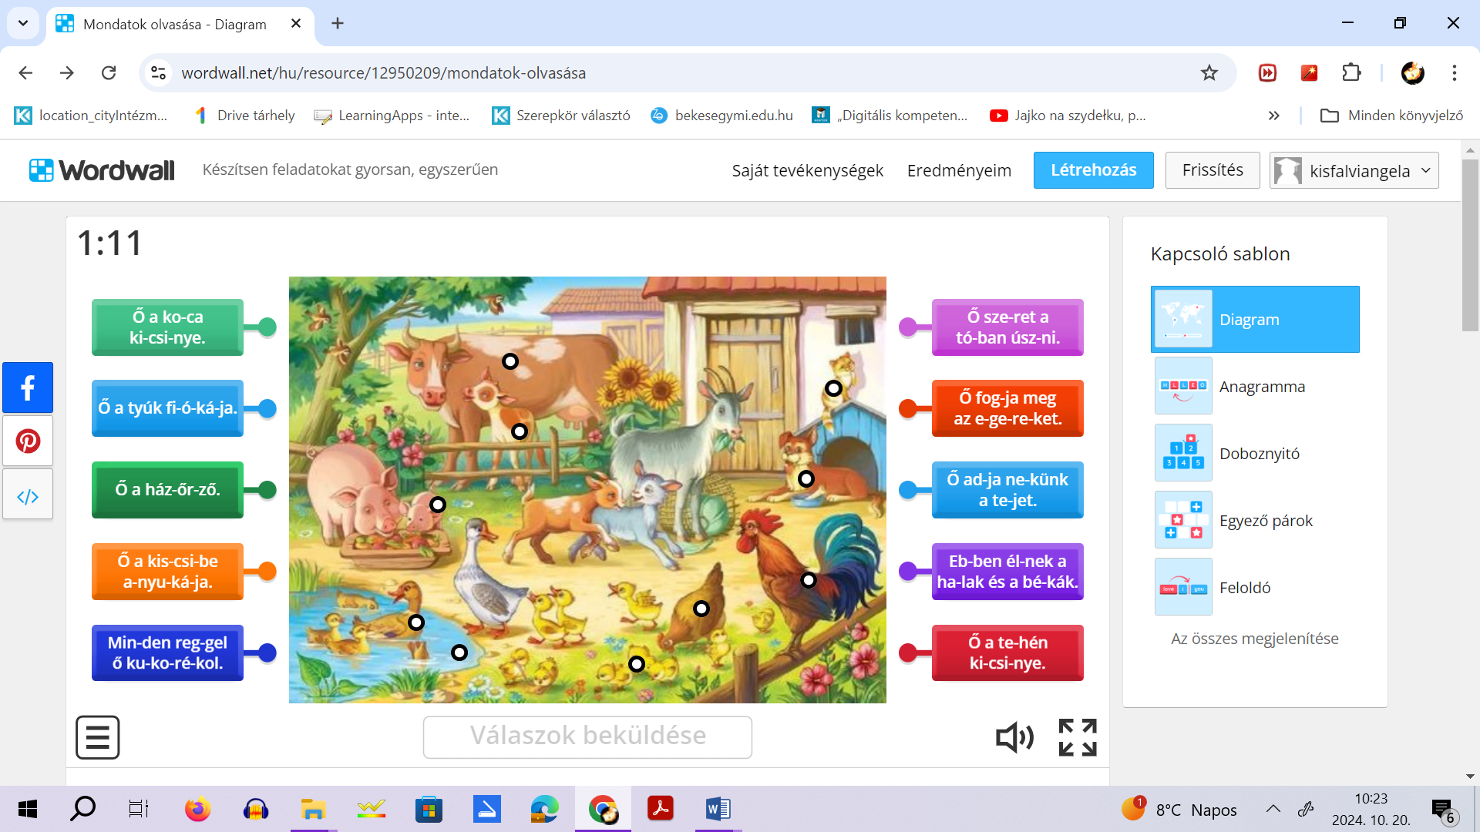 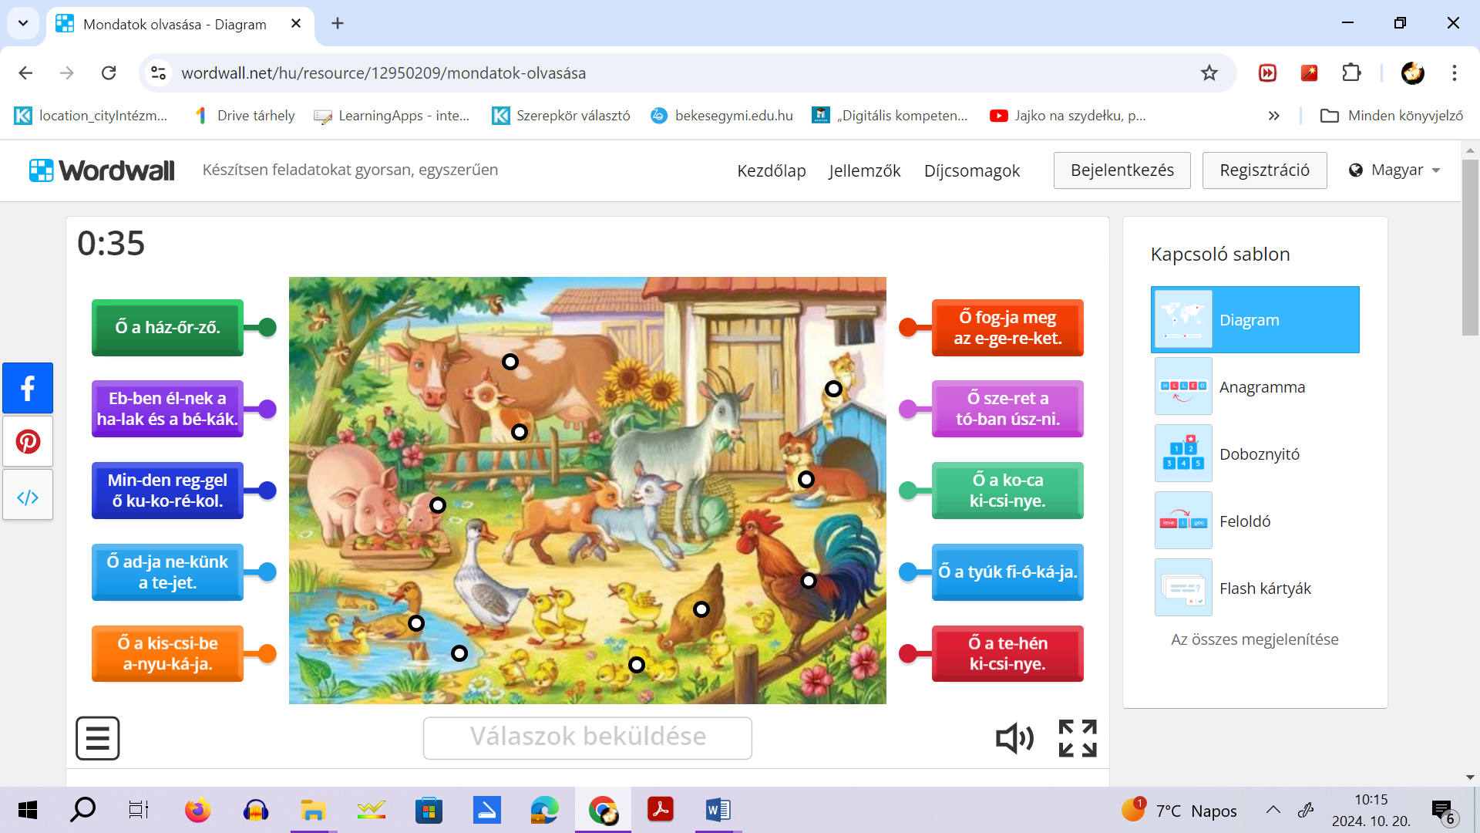

2.

**III. Írás**

**III/1. Olvasd el és csoportosítsd a lány-fiú neveket!**

10/……

**Másold le őket!**

**Andrea Imre Mária Ákos Tímea**

**Csanád Zsolt Szilvia Tibor Panna**

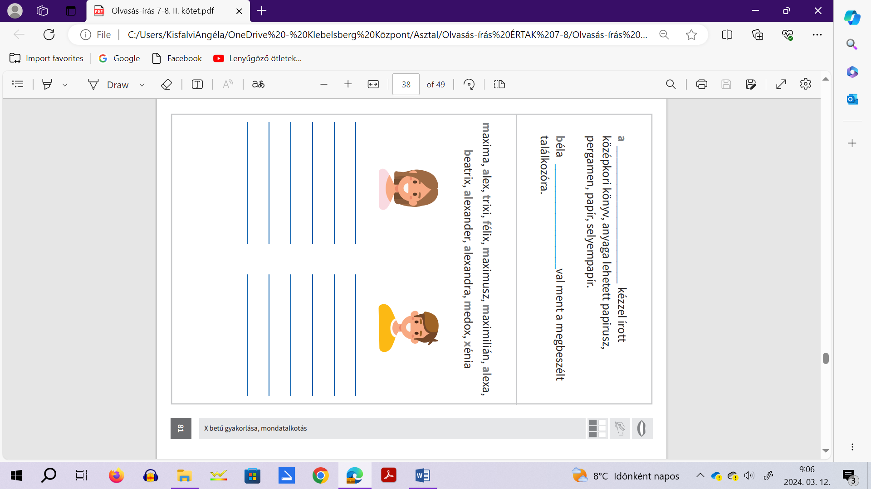

3.

**ÉRTÉKELÉS:**

**Elérhető pontok összesen: 36 pont**

**Elért pontszám:**

**Ponthatárok:**

**0-8= 1 (elégtelen)**

**9-16= 2 (elégséges)**

**17-23= 3 (közepes)**

**24-30= 4 (jó)**

**29-36= 5 (jeles)**

|  |  |  |
| --- | --- | --- |
| **Tantárgy/formája:** | Olvasás-írás | Szóbeli |
| **Vizsga időpontja/helye:** |  |  |
| **Név/osztály:** |  | 8. |
| **A tantárgyat tanító pedagógus neve:** |  | |
| **A vizsga eredménye:** | **13/** pont | % |
| **Érdemjegy/aláírás:** | (…..) |  |

**1.Mit jelentenek az alábbi rövidítések?**

5/……

Ft, db, cm, kg, dl, m

**2. Írásbeli utasítások néma teljesítése. Olvasd el a szöveget, és utánozd,**

4/……

**amit kér!**

a) Emeld fel a kezed!

b) Állj fel!

c) Tapsolj!

d) Fogd meg a füledet!

**3. Idegen szavak keresése, magyarázata Keresd ki az idegen szavakat**

4/……

**a felsorolt szavak közül! Karikázd be kékkel!**

enter, ajtó, szék, McDonald’s,

asztal, messenger, baba, szmájli

**ÉRTÉKELÉS:**

**Elérhető pontok összesen: 13 pont**

**Elért pontszám:**

**Ponthatárok:**

**0-3= 1 (elégtelen)**

**4-6= 2 (elégséges)**

**7-8= 3 (közepes)**

**9-11= 4 (jó)**

**12-13= 5 (jeles)**

|  |  |  |
| --- | --- | --- |
| **Megoldókulcs** | Olvasás-írás 8. II félév | Írásbeli |

**A tanuló válaszait jegyzeteljük. A helyes válaszadásokat, rámutatásokat a feladatnál, a képek alatt, mellett pipáljuk, a rámutatás sikertelenségét X-el jelöljük. A feladatvégzés közben tapasztalt fontos megjegyzéseinket jegyzeteljük! Ha motorikusan is akadályozva van a tanuló, mutatjuk a feladatokat és kérdésekkel támogatjuk a válaszadás lehetőségét. Ha verbálisan sem kommunikál, akkor a tanuló ismert jelzéséből azonosítjuk a válaszokat.**

**I/1. feladat:** Pontozási feltétel:Minden helyes szó kép egyeztetés 1 pont. Minden szó leírása plusz 1 pont.

**Tanári magyarázat:** Olvasd el a szavakat, nézd meg jól a képet. Mit olvastál? Húzd a képhez, másold le a kép alá a szót!

**II/1. feladat:**

**Előkészületek:** Színes ceruzákat kell előkészíteni.

Pontozási feltétel:Minden helyesen megtalált kép 1 pont. Amennyiben nem tud olvasni, felolvassuk a mondatokat, a tanuló kikeresi a hozzá tartozó képrészletet. A válaszokat húzd a megfelelő körökhöz!

**Tanári magyarázat:** Nézd meg a képet! Háziállatokat és a kicsinyeit látod rajtuk.

A kép alatt olvasd el a mondatokat, és egyeztesd a képen látható állatokkal. A kis köröket színezd a mondattal megegyező színűre!

**III/1. feladat:** Pontozási feltétel:Mindenjó helyre írt név 1 pont

**Tanári magyarázat:** Olvasd el a neveket! Fiú vagy lánynév? Másold a kislány vagy a fiú alá. Amennyiben nem tud olvasni, felolvassuk neki, eldönti, fiú vagy lány név, és megfelezzük a pontot. Amennyiben írni nem tud, az írásre nem adunk pontot.

**Megjegyzés:** Írott és nyomtatott formában is elfogadjuk az írást. Elvárás, hogy a nevek kezdőbetűjét helyesen írja le nagybetűvel.

|  |  |  |
| --- | --- | --- |
| **Megoldókulcs** | Olvasás-írás 8/ II. félév | Szóbeli |

**1. feladat:** Pontozási feltétel:Mindenkonkrét válasz 1 pont

(forint, darab, centiméter, kilogramm, deciliter, méter)

**2. feladat:** Pontozási feltétel:Minden helyes olvasás utáni mozdulat 1 pont.

Megkérjük, olvassa el, és tegye azt, amit olvasott. (olvashat hangosan is, ugyanúgy elfogadjuk). Amennyiben nem tud olvasni, nem jár pont.

**2. feladat:** Pontozási feltétel: Idegen szavak bekarikázása 1 pont.

**Tanári magyarázat:** Olvasd el a szavakat! Keresd ki az idegen (nem magyar) szavakat. Karikázd be kékkel! c**enter, McDonald’s, messenger, szmájli**

**Képek, ábrák jegyzéke**

1. kép: <https://wordwall.net/hu/resource/82800405/zs-bet%c5%b1s-szavak>

Letöltés: 2024.11.27

**2. kép:**<https://wordwall.net/hu/resource/12950209/mondatok-olvas%c3%a1sa>

Letöltés: 2024.10.20

**3. kép:** Olvasás-írás 7-8. II. kötet. FI-SNK-OLV78GY/II

Munkaközösség (NAT 2012) Olvasás-írás 7-8. II. kötet. Oktatási Hivatal, Bp.

Letöltés: 2024.02.18, 81. o.